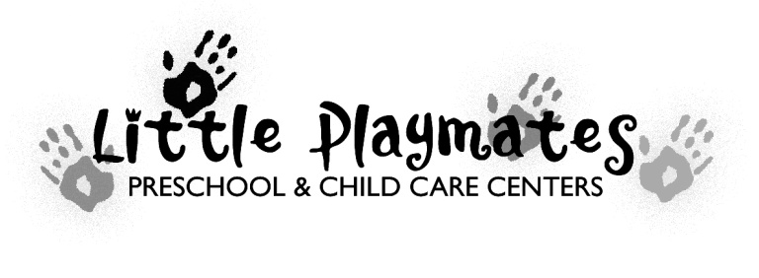


Ap Application for 2015-2016 NM Pre K
Child’s Name: ______________________________________ Date of Birth: _________________________ Male ____Female ____
(Nombre de Niño) (Fecha de Nacimiento)
Home Phone: ___________________________ Address: _______________________________________________________________
(Teléfono) (Dirección)
Cell Phone: ________________________________ Email: _______________________________________________________________________
(Teléfono Celular) (Correo electrónico)
Name of elementary school child will attend next year: ____________________________________________________________________
(Nombre de escuela el niño asistirán el próximo año)
Did your child attend any type of daycare, preschool, or child care center before? If so, which one? _________________________________
(¿Su hijo asistir a cualquier tipo de centro de atención infantil, preescolar o guardería antes? ¿Si es así? ¿Cuál?)
Please rank, in order of preference, the location of the Little Playmates you would like your child to attend NM Pre-K at:
(Por favor, clasifique, en orden de preferencia, la ubicación de Little Playmates que le gustaría que su hijo asista NM Pre-K en:)
955 E Mulberry ______ 1825 N. Alameda _______ 1680 Ridgemont _______ 4190 Camino Coyote _______ 2989 Claude Dove _______
Children will be determined eligible for NM Pre-K services based on age (4 years old by Sept 1, 2015), prior educational experiences and the elementary school kindergarten which they will attend; race, religion, income, gender or ability will not influence the eligibility in any way. I understand that all the eligible children will be randomized and a lottery system will select 60 to participate in Little Playmates Pre-K program. I agree to fully participate in my child’s education by attending required parent-teacher conferences, parent meetings, and completing required paperwork. Information regarding my family will be held in confidentiality by Little Playmates and will only be shared with NM Pre-K personnel.
Los niños serán determinados elegibles para NM Pre-K basados ​​en la edad (4 años de edad para el primero de Septiembre del 2015), las experiencias previas de educación y la escuela de primaria que van a asistir, raza, religión, nivel económico, género o capacidad no influirá en la elegibilidad de cualquier manera. Entiendo que todos los niños elegibles serán escogidos al azar y un sistema de lotería seleccionará 60 para participar en el programa Little Playmates Pre-K. Estoy de acuerdo en participar plenamente en la educación de mi hijo asistiendo a juntas de padres y maestros, reuniones de padres, y el papeleo necesario. Información sobre mi familia se llevará a cabo confidencialmente por Little Playmates y sólo se compartirá con el personal de NM Pre-K.
How did you hear about us? _______________________________________________________________________________________________________
Parent Signature: ________________________________ Parent Name (please print) __________________________ Date:______________
(Firma de padre) (Nombre de Padres En Letra De Imprenta) (Fecha)

